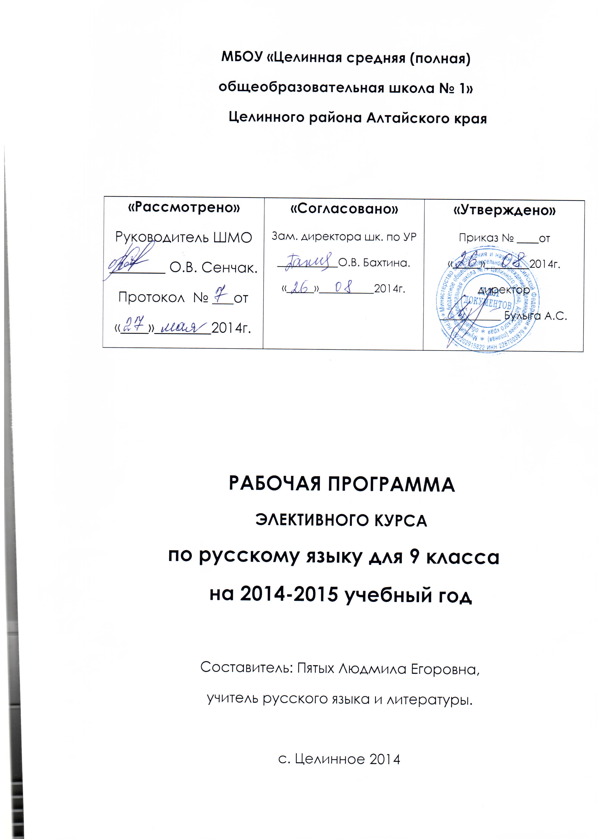
Программа элективного курса
"Подготовка к ОГЭ. (Трудные вопросы орфографии и пунктуации)»

Цели и задачи курса
Целью курса является обеспечение подготовки учащихся 9-х классов к прохождению итоговой аттестации.
Задачей курса является формирование навыков, обеспечивающих успешное прохождение итоговой аттестации.
В ходе занятий учащиеся должны научиться: - работать с тестовыми заданиями (внимательно читать формулировку задания и понимать её смысл (без возможности обратиться за консультацией к учителю); - четкое следовать инструкциям, сопровождающим задание; - выполнять различные типы тестовых заданий; - самостоятельно распределять время на выполнение заданий; - четко писать печатные буквы в соответствии с образцом, указанным в бланке; - хорошо ориентироваться в полях заполняемого на экзамене бланка; - правильно отмечать в бланке вариант ответа; - вносить исправления в бланк экзаменационной работы; - сосредоточенно работать в течение временного интервала, превышающего 45 минут.
Примечание. При составлении программы элективного курса учитывалась логика построения курса русского языка в 9 классе. Работа над 1 и 3 частями экзаменационной работы проводится в I полугодии. Работа над 2 частью экзаменационной работы отнесена во II полугодие, так как это к этому времени будет изучена значительная часть нового учебного материала, что позволит учащимся выполнять тестовые задания, связанные с темой «Сложное предложение».

Программа элективного курса «Подготовка к ГИА по русскому языку». 9 класс (34 часа)

№ | Тема занятий | Виды деятельности
1 | Структура экзаменационной работы в формате ГИА. Число и вид заданий. Знакомство с демонстрационным вариантом 2015. Особенности заполнения бланков экзаменационной работы. | . Мини-лекция, практикум/Работа с демонстрационным вариантом, бланками ответов.
2 | Знакомство с критериями оценки выполнения заданий с развернутым ответом. Требования к полноте и правильности записи развернутого ответа. | Мини-лекция, практикум Работа в группах, анализ сочинений.  Часть 1
3 | С1. Сжатое изложение. Что такое микротема. Учимся находить микротемы исходного текста. Абзацное членение текста. | Мини-лекция, практикум Работа с текстом, создание текста
4 | Задание С1. Сжатое изложение. Что такое сжатие (компрессия) текста. Приемы сжатия текста. Отработка приёма ИСКЛЮЧЕНИЕ | Мини-лекция, практикумРабота с текстом, создание текста
5 | Задание С1. Сжатое изложение. Приемы сжатия текста. Отработка приёма ОБОБЩЕНИЕ. | Мини-лекция, практикум Работа с текстом, создание текста
6 | Задание С1. Сжатое изложение. Приемы сжатия текста. Отработка приема УПРОЩЕНИЕ. | Мини-лекция, практикум Работа с текстом, создание текста
7 | Задание С1. Выбор приемов сжатия. | Практикум, изложение. Создание текста, оценивание
8 | . Задание С2.1. Сочинение на лингвистическую тему. Критерии оценки задания С2.1. Структура сочинения на лингвистическую тему. | Практикум. Элементы сочинения, анализ текстов
9 | Задание С2.1. Учимся формулировать тезис. | Практикум. Элементы сочинения, анализ текстов
10 | . Задание С2.1. Учимся аргументировать. | Мини-лекция, практикум. Элементы сочинения, анализ текстов
11 | Задание С2.1. Учимся писать вывод сочинения на лингвистическую тему. | Практикум. Элементы сочинения, анализ текстов
12 | Задание С2.2. Сочинение-рассуждение по тексту. Критерии оценивания. | Мини-лекция, практикум. Элементы сочинения, анализ текстов
13 | Задание С2.2. Учимся формулировать тезис сочинения-рассуждения. | Практикум. Самостоятельная работа
14 | Задание С2.2. Учимся аргументировать. | Практикум. Элементы сочинения, анализ текстов
15 | Задание С2.2. Учимся писать вывод сочинения-рассуждения. | Практикум. Самостоятельная работа.
16 | Понимание текста. Задание А1. | Практикум. Работа с тестом, заполнение бланков
17 | Целостность текста. Задание А2. | Практикум. Работа с тестом, заполнение бланков
18 | Извлечение информации. Задание А3. | Практикум. Работа с тестом, заполнение бланков
19 | Синонимы. Антонимы. Омонимы. Задание А4. | Практикум. Работа с тестом, заполнение бланков
20 | Лексическое значение слова. Задание А5. | Практикум. Работа с тестом, заполнение бланков
21 | Повторение по теме «Морфология». Лексический анализ слова.. Задание А6. | Практикум. Работа с тестом, заполнение бланков
22 | Выразительные средства. Задание А7 | Практикум. Работа с тестом, заполнение бланков
23 | Стили речи. Задание В1. | Практикум. Работа с тестом, заполнение бланков
24 | Правописание корней. Задание В2 | Практикум. Работа с тестом, заполнение бланков
25 | Правописание приставок. Задание В3 | Практикум. Работа с тестом, заполнение бланков
26 | Правописание суффиксов. Задание В4 | Практикум. Работа с тестом, заполнение бланков.
27 | Знаки препинания в простом осложненном предложении. Задание В5. | Практикум. Работа с тестом, заполнение бланков
28 | Знаки препинания в сложносочиненном предложении. Задание В6. | Практикум. Работа с тестом, заполнение бланков
29 | Знаки препинания в сложноподчиненном предложении. Задание В7 | Практикум. Работа с тестом, заполнение бланков
30 | Словосочетание. Задание В8. | Практикум. Работа с тестом, заполнение бланков ков
31 | Грамматическая основа предложения. Задание В9 | Практикум. Работа с тестом, заполнение бланков
32 | Простое осложненное предложение. Задание В10, В1 | Практикум. Работа с тестом, заполнение бланков
33 | Сложные бессоюзные предложения. Задание В13. | Практикум .Работа с тестом, заполнение бланков
34 | Сложные предложения с различными видами связи. Синтаксический анализ сложного предложения. Задания В14, В12. | Практикум. Работа с тестом, заполнение бланков
Литература, материалы:

ЦыбулькоИ.П.,Степанова Л.С. Государственная итоговая аттестация - 2009: Экзамен в новой форме:
Русский язык: 9 класс: Тренировочные варианты экзаменационных работ для проведения государственной итоговой аттестации в новой форме Федеральный институт педагогических измерений. Издательство АСТ, Астрель
Сычева В.П.Единый государственный экзамен: Русский язык: 9 класс: Государственная итоговая аттестация (по новой форме):
Типовые тестовые задания: 10 вариантов заданий; Ответы; Критерии оценок ЕГЭ 9 класс. Издательство «Экзамен»
Иванова С.Ю. ЕГЭ: Русский язык: 9 класс: Государственная итоговая аттестация (по новой форме): Практикум по выполнению типовых тестовых заданий ЕГЭ 9 класс. Издательство «Экзамен»
Львова С.И., Замураева Т.И. ГИА 2009: Русский язык: Тренировочные задания: 9 класс (по новой форме) Государственная итоговая аттестация. Издательство «Эксмо».
Егораева Г.Т. Русский язык. 9 класс. Типовые тестовые задания: Государственная итоговая аттестация (в новой форме) ГИА. Изда

